 | Name: | Klasse: | Datum: |  | Klasse 3, KV 2
 | Knobeln mit Laternen - Lösung

1

Es sollen echte Laternen werden. Ergänze die fehlende Zahl.

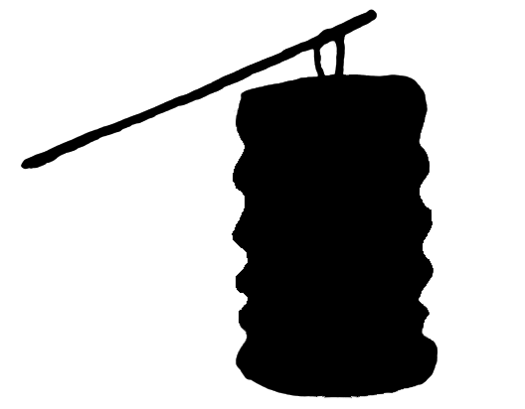
4
3
2
6
8
2
4
4
2
4
4
2

2
Hier gibt es mehrere Lösungen. Findest du sie? (Beispiele)
5
4
2
10

5
8
10
4
3
8
4
6

und: 0/0, 2/1, 6/3, 8/4…

und: 0/0, 4/3… und: 0/0, 10/8…


3
Erfinde selbst echte Laternen. (Verschiedene Möglichkeiten)

